Číslo klíčové aktivity: III/2
Název klíčové aktivity:
Inovace a zkvalitnění výuky prostřednictvím ICT

- 1) Autor: Mgr. Marie Zimmermannová
- 2) Datum tvorby: 22.11.2012
- 3) Cílový ročník: 9. r.
- 4 )Člověk a příroda – Fyzika – Elektřina a magnetismus – dělič napětí
- 5) Anotace: pracovní list je určen pro žáky 9.r, slouží k orientaci v obvodech s reostatem jako
děličem napětí

PRACOVNÍ LIST

Potenciometr
Zadání: Vybarvi aktivní část potenciometru, urči, zda je odpor velký nebo malý, urči, zda je napětí velké nebo malé
a)  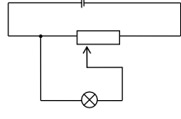 | b)  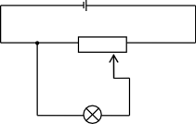
c)  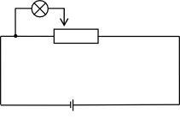 | d)  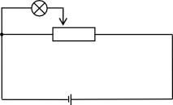
e)  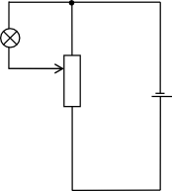 | f)  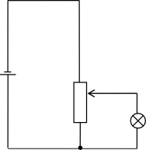
g)  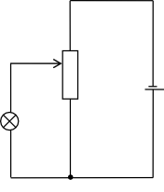 | h)  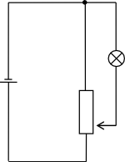

Řešení:
- odpor malý, napětí malé  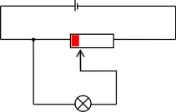 | - odpor velký, napětí velké  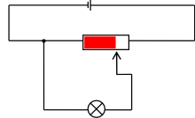
- odpor malý, napětí malé  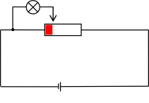 | - odpor malý, napětí malé  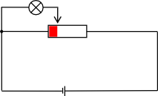
- odpor malý, napětí malé  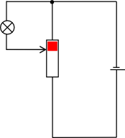 | - odpor malý, napětí malé  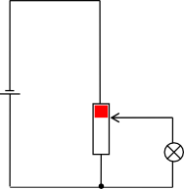
- odpor malý, napětí malé  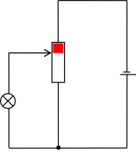 | - odpor velký, napětí velké  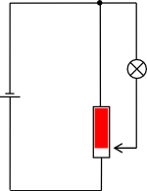

Poznámka – schémata nakreslena použitím volně stažitelného programu Inkscape

